測試項目 | 測試內容 | 測試時間 | 測試人員
顯示各樓層座位 | 從資料庫讀取各樓層座位資訊。 | 115.06.03 | 莊孟子
顯示各樓層座位 | 使用有不同顏色來標示各樓層空位、己佔用座位(需顯示員工編號)。 | 115.06.03 | 莊孟子
- 從資料庫讀取各樓層座位資訊。
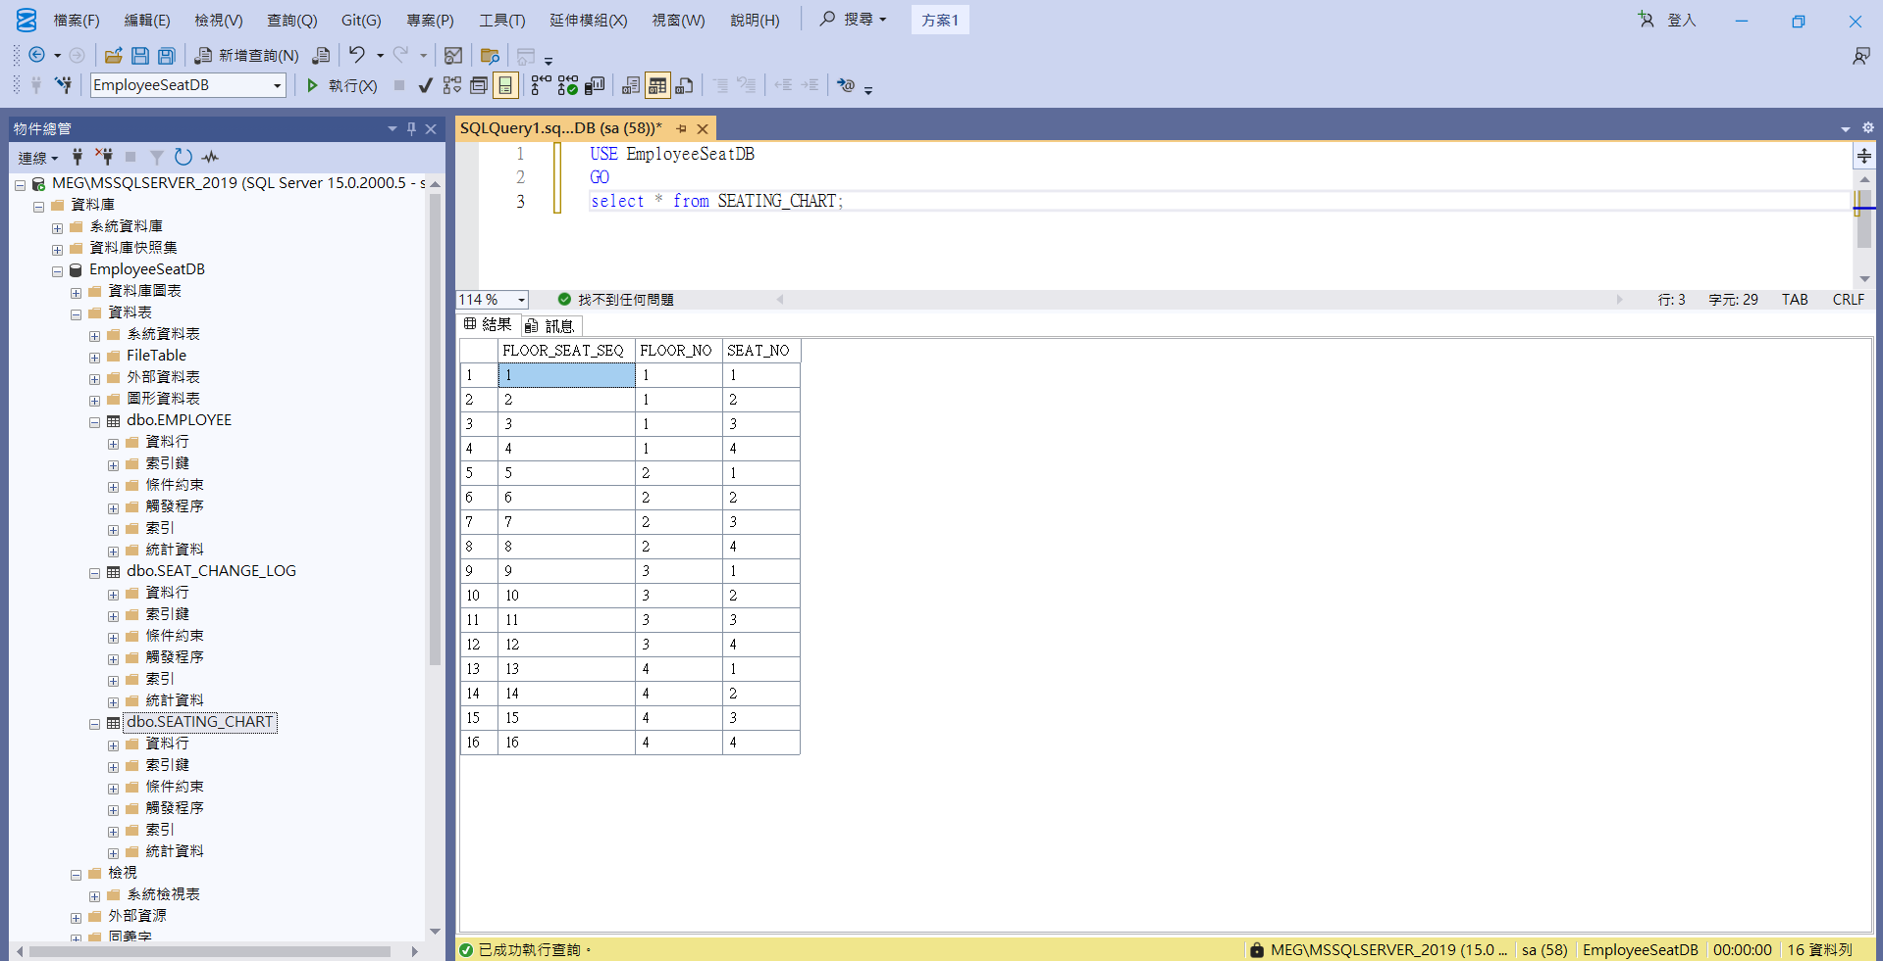
- 使用有不同顏色來標示各樓層空位、己佔用座位(需顯示員工編號)。
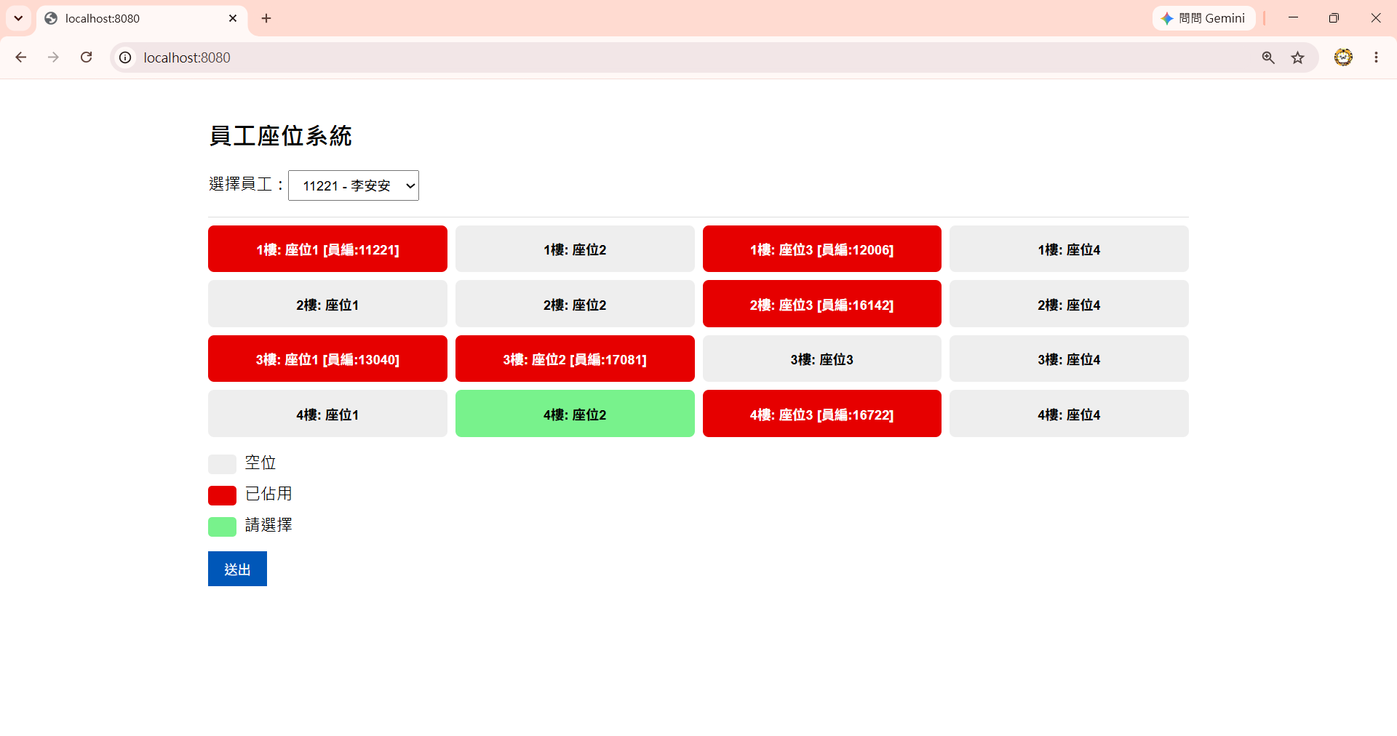

測試項目 | 測試內容 | 測試時間 | 測試人員
調整座位 | 每位員工只能佔用一個座位。 | 115.06.03 | 莊孟子
調整座位 | 使用下拉選單選擇員工(員編長度固定5碼)。 | 115.06.03 | 莊孟子
調整座位 | 選完員工後點選空座位後，原本空位顏色需變成請選擇顏色。 | 115.06.03 | 莊孟子
調整座位 | 己佔用座位可以被清除為空位。 | 115.06.03 | 莊孟子
調整座位 | 按[送出]按鈕後將座位資訊寫到資料庫。 | 115.06.03 | 莊孟子
- 每位員工只能佔用一個座位。
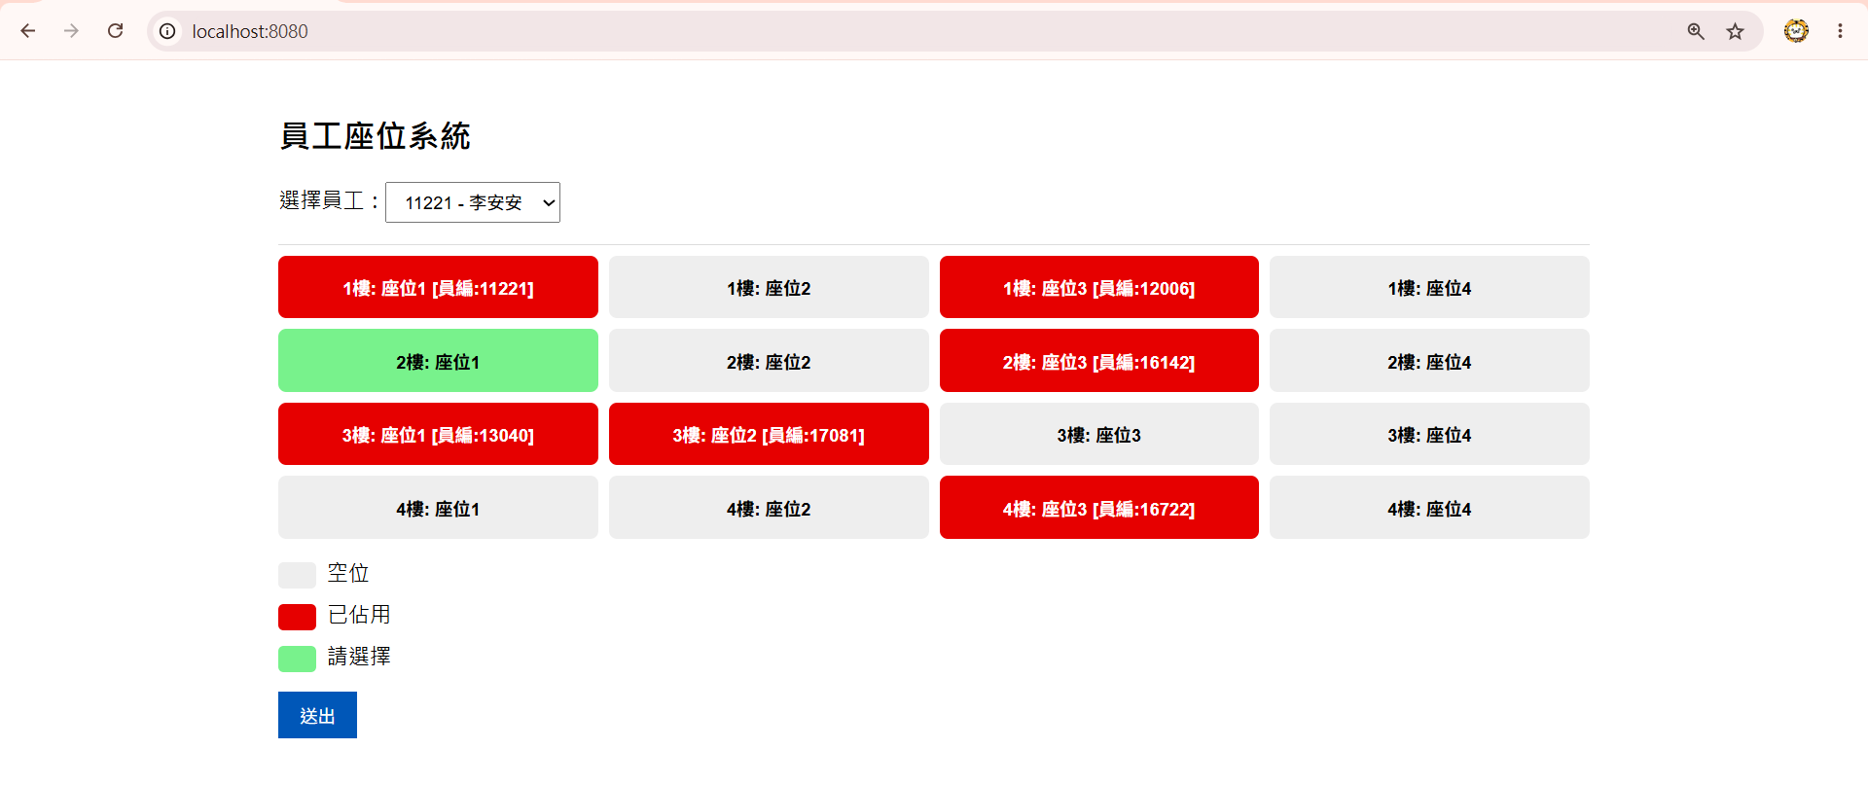
- 使用下拉選單選擇員工(員編長度固定5碼)。
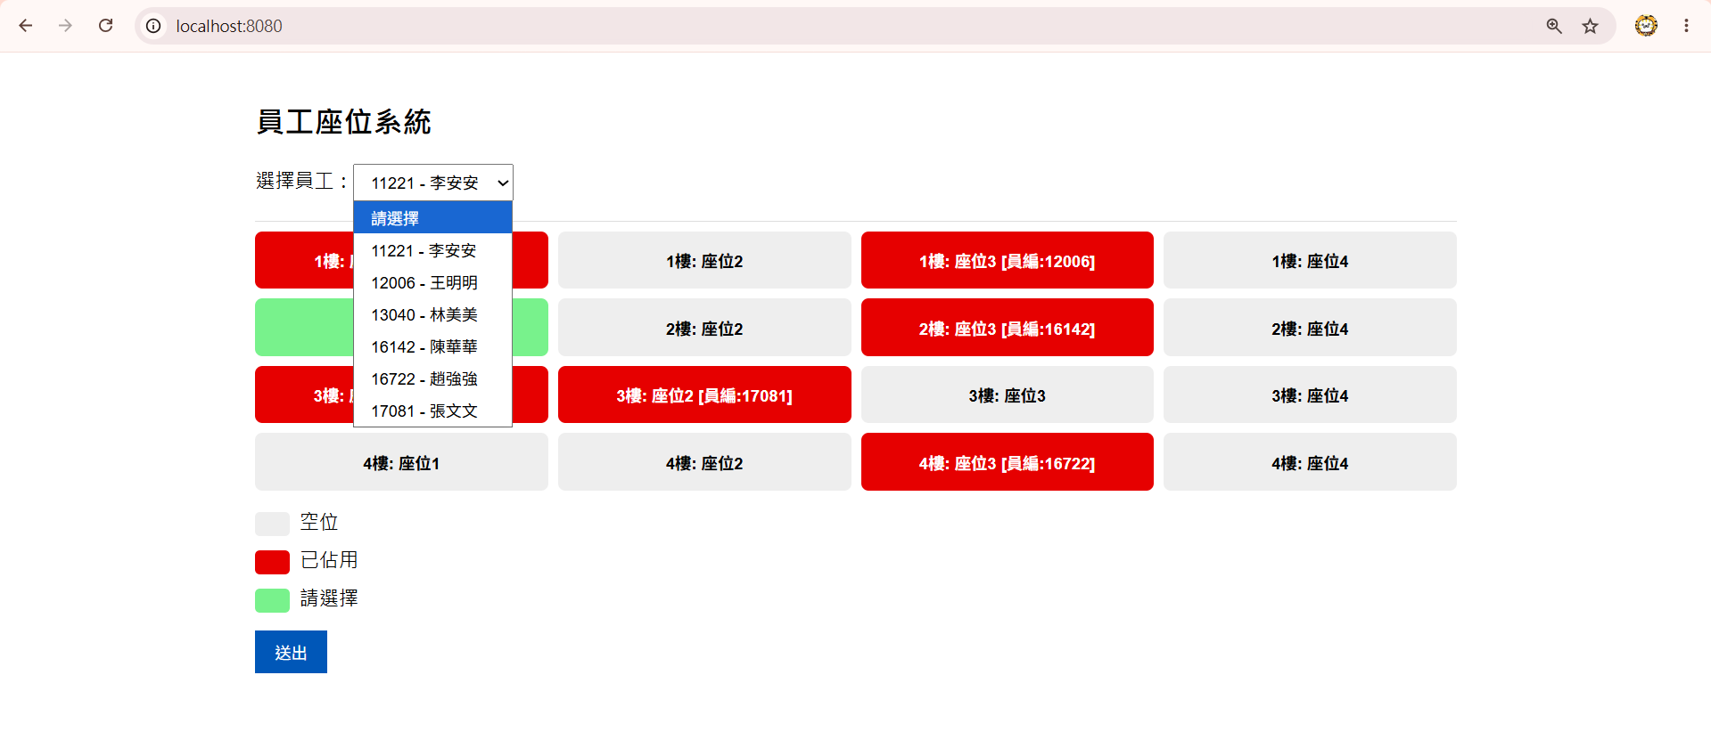
- 選完員工後點選空座位後，原本空位顏色需變成請選擇顏色。
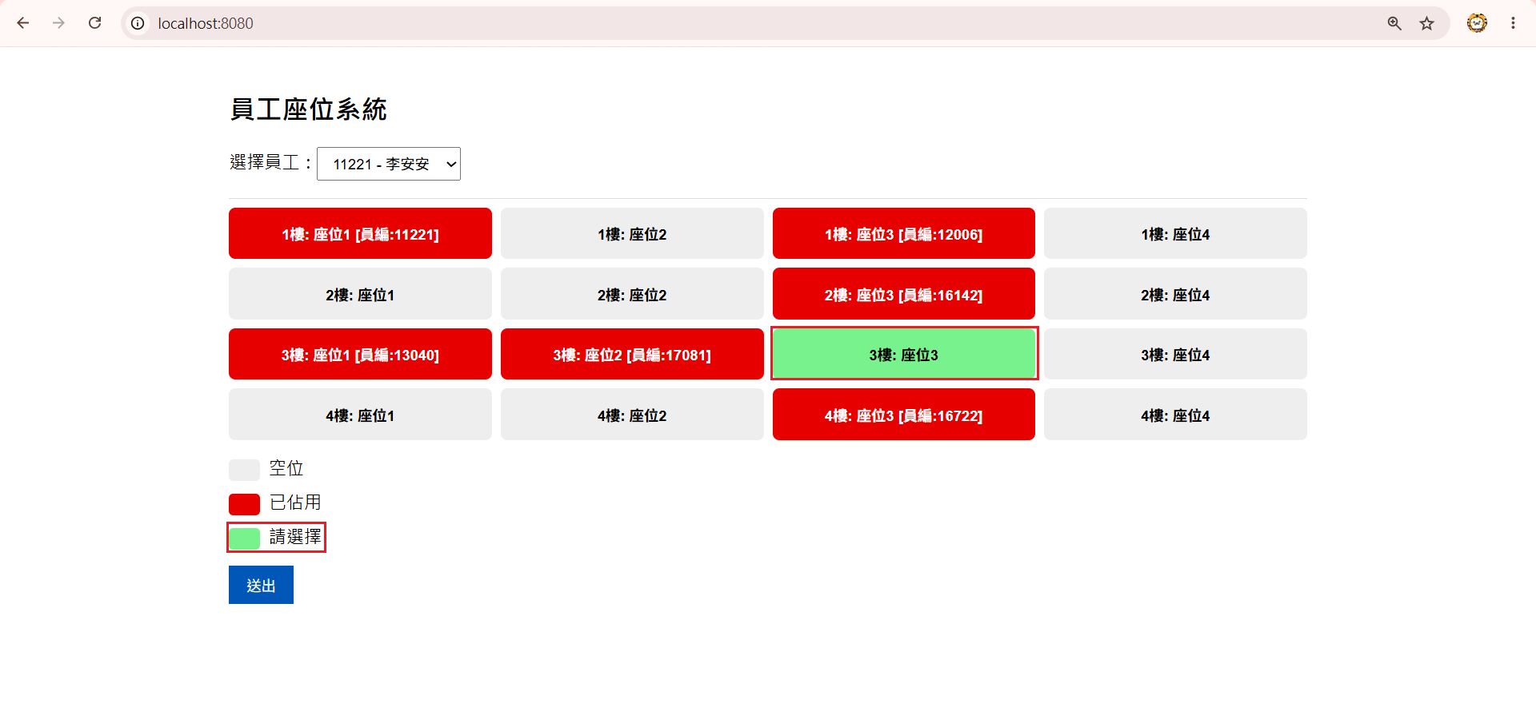
- 己佔用座位可以被清除為空位
11121-李安安原座位為1樓:座位1。
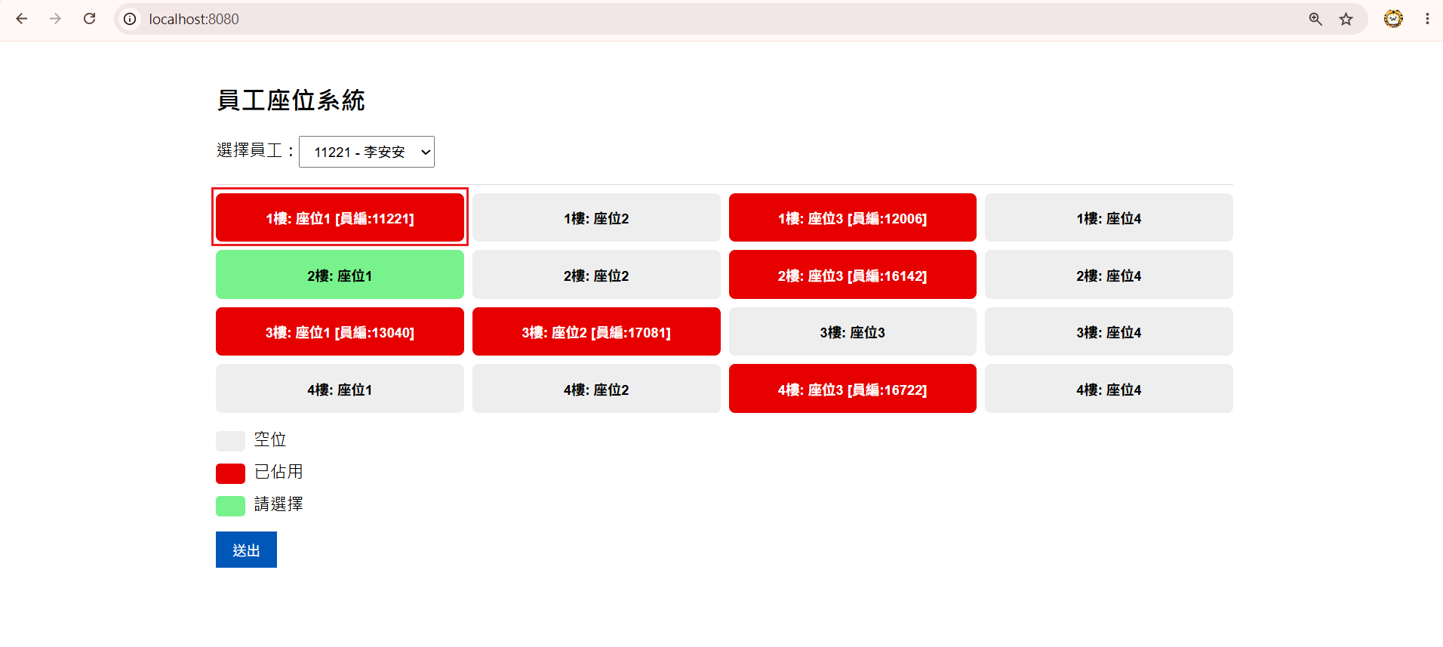
改為2樓:座位1時，將1樓:座位1顯示為空位。
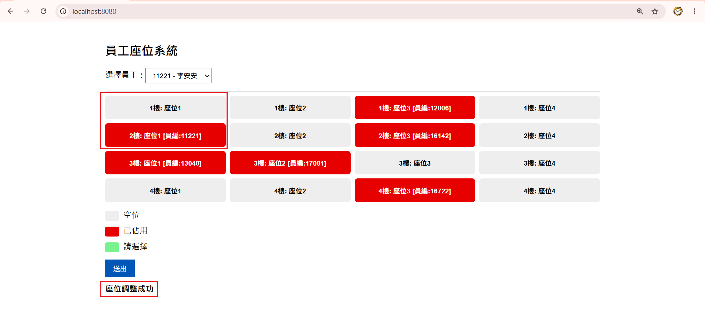
- 按[送出]按鈕後將座位資訊寫到資料庫。
